Извещение о наличии оснований для признания жилых домов пустующими
и сведения о поиске правообладателей
Уважаемые граждане!

Берёзковский сельский исполнительный комитет извещает, что комиссией по обследованию состояния жилых домов (далее – комиссия), расположенных на территории Докшицкого района, при проведении обследования выявлен жилой дом, на придомовой территории которого не осуществляются предусмотренные законодательством мероприятия по охране земель, не соблюдаются требования к содержанию (эксплуатации) территории, а также имеются иные признаки, указывающие на неиспользование в течение трех последних лет жилого дома для проживания лицами, имеющими право владения и пользования ими, имеющий основания для признания его пустующим.
Всем заинтересованным лицам, имеющим право владения и пользования данным домом в случае намерения использовать его для проживания, необходимо не позднее двух месяцев со дня опубликования данного извещения направить уведомление о намерении использовать жилой дом для проживания в Берёзковский сельский исполнительный комитет, по адресу: 211738, Витебская область, Докшицкий район, аг.Берёзки, ул.Центральная, 28, тел.8 (02157) 56445, 56435, E-mail: berezkisels@vitobl.by или Докшицкий районный исполнительный комитет по адресу: 211722, Витебская область, г.Докшицы, ул.Ленинская, 31, тел.8 (02157) 32521, 32517. E-mail: stroiteldok@vitobl.by, а также принять в течение одного года меры по приведению жилого дома и земельного участка, на котором он расположен, в состояние, пригодное для использования его по назначению (целевому назначению), в том числе путем осуществления реконструкции либо капитального ремонта.
Непредставление собственниками уведомлений, а также непринятие указанных в извещении мер в установленный в нем срок являются отказом от права собственности на жилые дома, за исключением случаев, когда уведомление представлено иными правообладателями (их представителями).
В случае непредставления уведомлений в срок, установленный в извещении, комиссией будет составлено заключение о состоянии жилых домов, в дальнейшем приняты решения о признании их пустующими и передаче материалов в суд для признания домов бесхозяйными и передаче в собственность соответствующей административно-территориальной единицы.
Место нахождения жилого дома | Сведения о лицах, включая наследников, информация о которых содержится в акте осмотра, которым предположительно жилой дом принадлежит на праве собственности, хозяйственного ведения или оперативного управления, иных лицах, имеющих право владения и пользования этим домом  (указываются имеющиеся у местного исполнительного и распорядительного органа сведения о таких лицах на день опубликования) | Срок  непроживания в жилом доме собственника, иных лиц, имеющих право владения и пользования этим домом  (при наличии сведений о них) | Сведения о внесении платы за жилищно-коммунальные услуги, возмещении расходов за электроэнергию, выполнении требований законодательства об обязательном страховании строений, принадлежащих гражданам | Размеры дома, площадь,  дата ввода в эксплуатацию, материал стен, этажность,  подземная этажность  (при наличии таких сведений) | Составные части и принадлежности дома, в т.ч. хозяйственные и иные постройки, и степень их износа | Сведения о нахождении жилого дома в аварийном состоянии или угрозе его обвала, включая информацию о том, является ли это следствием чрезвычайных ситуаций природного и техногенного характера, боевых действий и актов терроризма | Сведения о земельном участке  (площадь, вид права, наличие ограничений (обременений) прав на него  (при наличии таких сведений)
Докшицкий  район,  Берёзковский сельсовет, д.Чисти-Вардомские, ул.Центральная,  д.27 | Соколовский  Николай Михайлович | более  10 лет | начисление коммунальных услуг не осуществляется;  возмещение расходов на электроэнергию не осуществляется;  страховые взносы не  осуществляются | 5,0 х 10,0 м;  52,0 кв.м;  1967 г.;  стены  деревянные;  одноэтажный;  подземная этажность  отсутствует | хоз.  постройка -  2,5 х 3,0 м  степень  износа - 85 % | - | сведения отсутствуют
 | 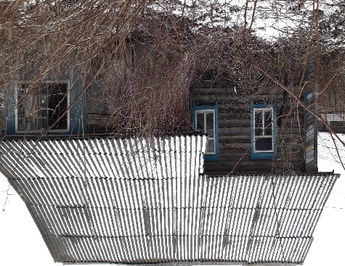
Докшицкий район,  Берёзковскийсельсовет,  д.Новая  Вилейка, ул.Дачная, д.9 | Шорсткин  Николай Аверьянович | более  23 лет | начисление коммунальных услуг не осуществляется;  возмещение расходов на электроэнергию не осуществляется;  страховые взносы не  осуществляются | 4,8 х 8,0 м;  41,0 кв.м;  сведения  отсутствуют;  стены  деревянные;  одноэтажный;  подземная этажность  отсутствует | отсутствуют | жилой дом находится в аварийном состоянии и грозит  обвалом | сведения отсутствуют
 | 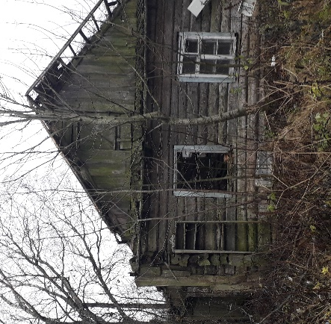

Дата составления – 06.03.2023 г.

